Projet CI3
OIC1 - Fiche TP5

F. CRUZ – A. HASSAN

Nom provisoire du futur système :
La cage
LucasD LouisC ThomasD MarineJ

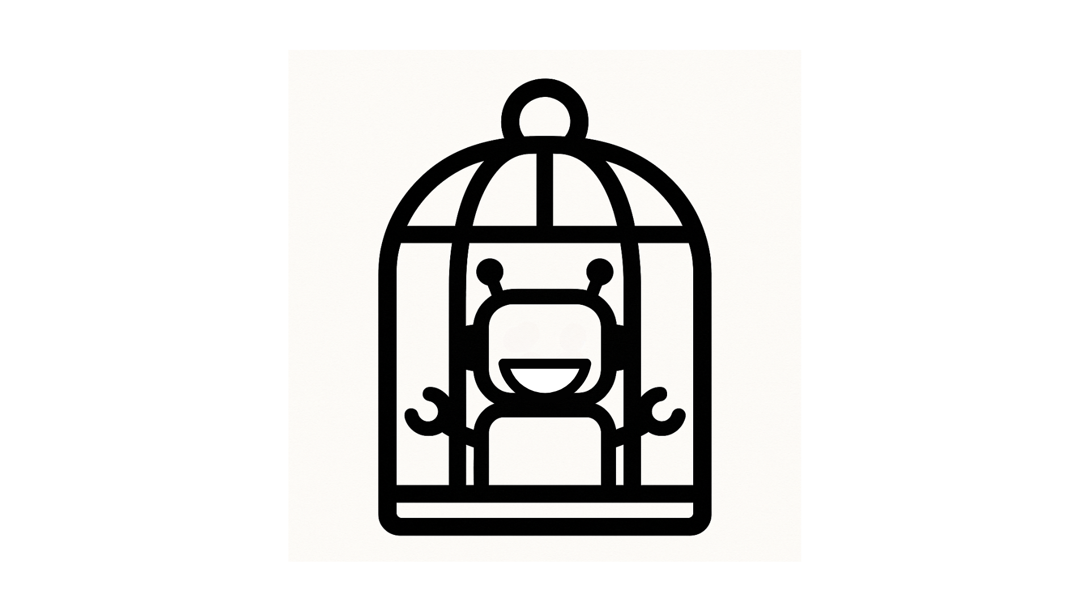
Logo pour une fabrication en découpe laser (taille max 10 x 10 cm) :

Cette fiche est une synthèse d’analyse et de proposition de concept de votre futur mécanisme (système) de projet CI3. Il représente un premier OIC (Objet Intermédiaire de Conception) dans la démarche de conception.

Déposer cette fiche sur ARCHE à la fin de TP5

Liste des questions formulées de manière à trouver l’information dans les sources
Est-ce qu’on décide de se focaliser sur notre cube ou sur empecher les autres de mettre le leur
Est-ce qu’on déplace le cube en le poussant ou en le saisissant avec une pince par exemple
Est-ce qu’on met un ressort pour faire tomber le mur
Est-ce qu’on décide de faire avancer notre robot ou de le laisser dans le rectangle
Est-ce qu’on propulse le cube ?

1/ LECTURE DETAILLEE DU PROBLEME
3/ A L’ISSUE DE CETTE SEANCE

Les fonctions principales et les contraintes du système | Concepts connus ou mal connus – termes inconnus – pistes probables à explorer, liste des éléments et phénomènes à expliquer
Fonctions  -Réaliser un mouvement mécanique contôlé.  -Réagir à une commande  -Etre demontable, remplacable facilement  -Resistance minimale selon l’usage  Contraintes  -Dimensions maximales du système. Il rentrer dans le carré de 30cm sur 30cm.  -Matériel compatible avec l’atelier de fabrication.  -Utilisation d’au moins une pièce en impression 3D et une en découpe laser.  -Aucune modification de l’arène.  -Utilisation maximal d’un micro-controleur et de deux actionneurs  -Alimentationn par batteries ou piles- | -Arduino  -Logiciel one shape  -Annalyse fonctionnelle  -Impression 3D  -Découpe laser

Conception mécanique, prototype, analyse fonctionnelle, CAO/onshape, découpe laser, innovation

2/ MOTS CLEFS
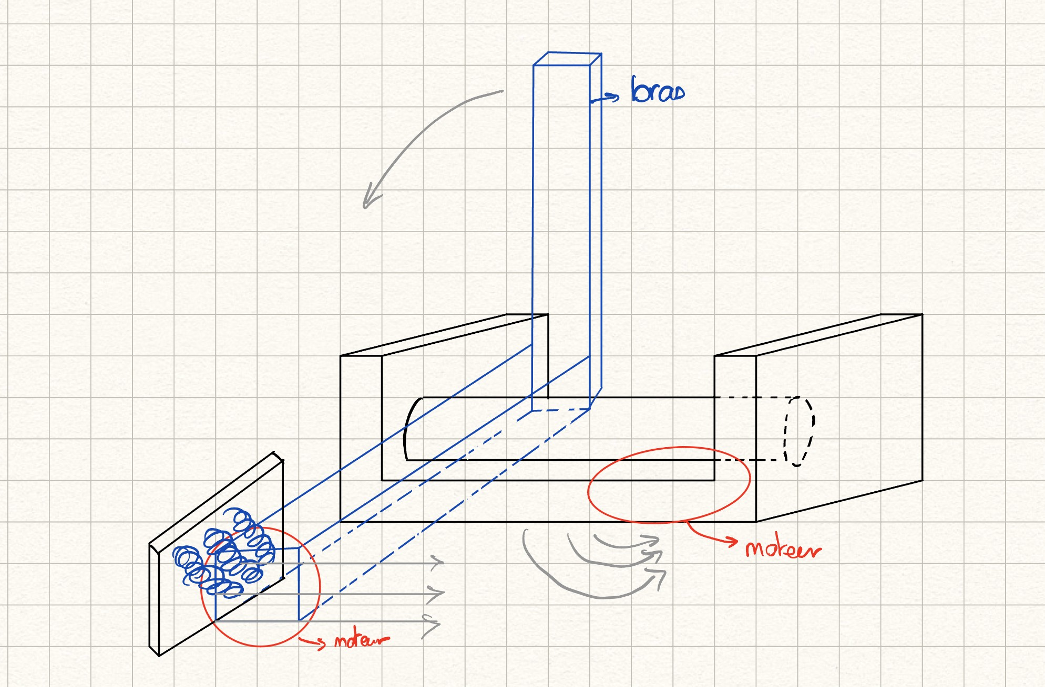

Représentez par un schéma, le système que vous envisagez
4/ CHOIX DE SYSTEME

Décrivez le principe de fonctionnneement et les mouvements que vous souhaitez réaliser

Un mouvement de rotation du bras en bleu (symbolisé par le moteur rouge dans le robot). Un second moteur est placé au niveau des ressorts pour les activer.

